滁州市发改委

Content ‘null’ 后缀

六安市发改委

6月2号以后的资讯未采集到

驻马店市政府

Id=1725103 title=‘error:公告‘

Author；id=1779493 publish_org

驻马店市发改委

Id=1725103 title前缀

雅安市政府

Publish_org=’发布单位’

包头市发改委

文档写错了 应该是这个<http://fgw.baotou.gov.cn/ywgz/zcfg/>

辽源市发改委

文档写错了 应该是这个<http://fgw.liaoyuan.gov.cn/xxgk/zcwj/>

日喀则市政府

数据库为空

日喀则市发改委

Web_site=‘日喀则发改委’ 少个“市”

西安市政府

7月的内容未采集

兰州市政府

第一条记录的发布时间和网站上不一致

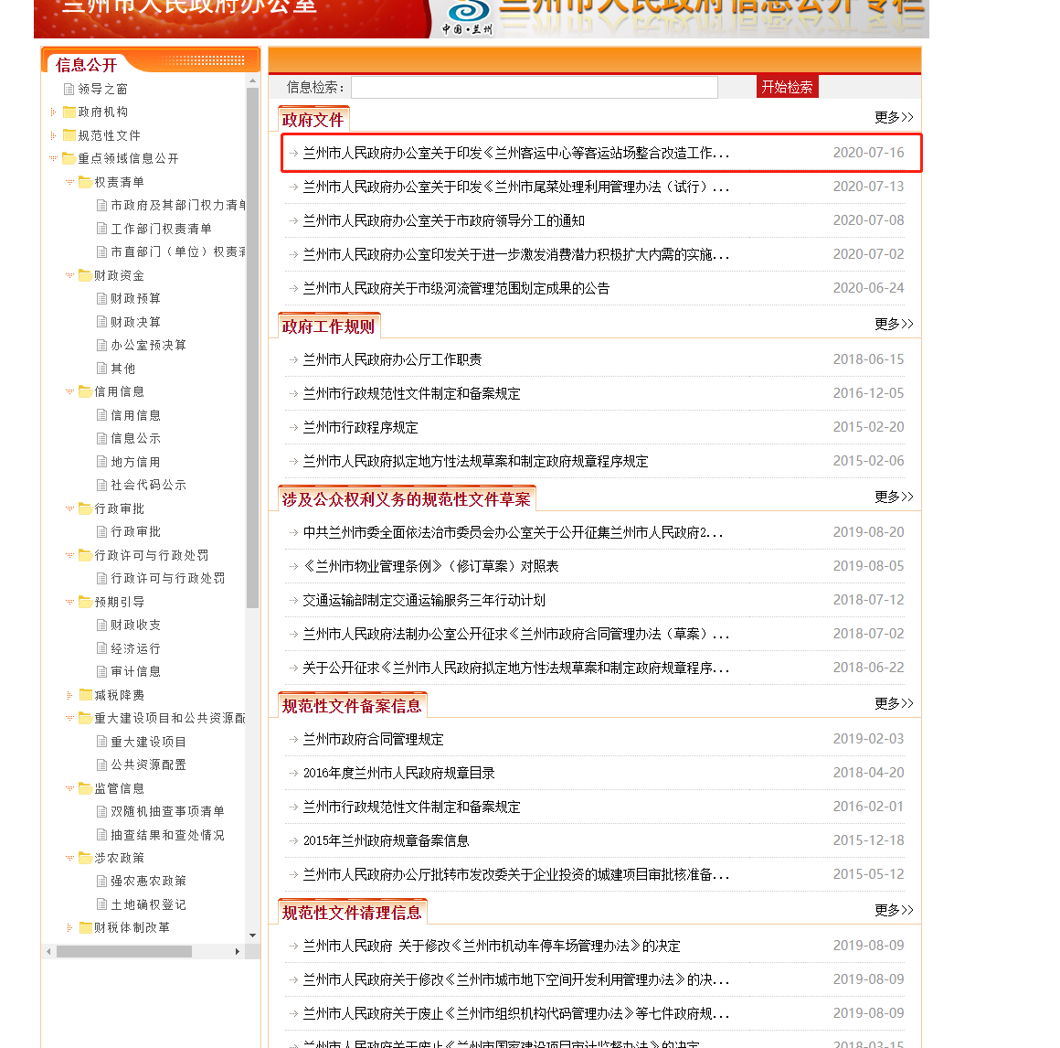

辽阳市政府

504 未核验

三门峡市政府

Content 后缀“打印”

信阳市发改委

Content既有空字符串又有null

梅州市政府

若干记录title有问题，例如

Title=‘梅州市人民政府办公室关于印发梅州市&ldquo;十四五&rdquo;期间企业上市培育工作方案的通知‘

云浮市发改委

Title为空，id=’ 1477232’

云浮市政府

Content前缀

“刷新重试诊断code: vid:uuid”

伊春市政府

大部分title带有”<br>

武汉市发改委

缺失5月份以后的四条资讯

宜昌市发改委

这两条记录的发布时间和网站上不一致

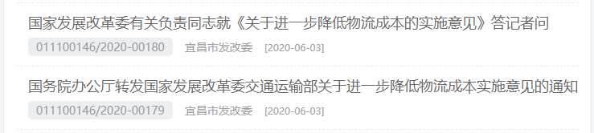

宜宾市政府

很多附件有名字，但是没有url

吴忠市政府

Content后缀

崇左市政府

Content后缀

崇左市发改委

Content后缀